https://m.facebook.com/story.php?story_fbid=2327310040746096&id=588544717955979&sfnsn=mo -link do strony.

Czy wolno robić zebrania sprawozdawczo-wyborcze jako zebranie służbowe? MSWiA odpowiada
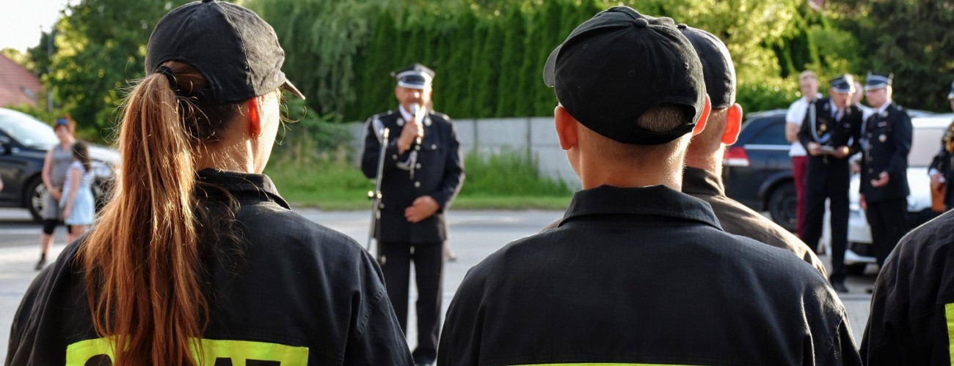
Aktualnie wiele jednostek OSP w całej Polsce zastanawia się, czy wolno robić zebrania sprawozdawczo-wyborcze jako zebranie służbowe, czy też nie.

Przepisy oraz ich przekaz jest bardzo niejasny dla wielu OSP, dlatego jednostka OSP Moszczanka zwróciła się z pismem do Kancelarii Prezesa Rady Ministrów oraz do Rzecznika Praw Obywatelskich o doprecyzowanie i wyjaśnienie wątpliwości dotyczących zwoływania zebrań walnych OSP.

Sprawa została przekierowana do MSWiA, a poniżej publikujemy decyzję, jaką otrzymaliśmy.
Przekażcie tę informację dalej, aby inne jednostki wiedziały, co mają zrobić - podają strażacy.

